透镜及其应用 单元测试题
一、单项选择题（本大题10小题，每小题3分，共30分）
1、下列说法正确的是：--------------------------------------------------------（ ）
A.凸透镜是很厚的透镜，凹透镜是很薄的透镜 B.王奶奶戴的老花镜对光线有会聚作用
C.王小明戴的近视眼镜的镜片中央比边缘厚 D.凸透镜的两个焦距之间的距离叫焦距
2、小强看远处的某点时，其光路如右图所示，则正确的是：------------------------（ ）
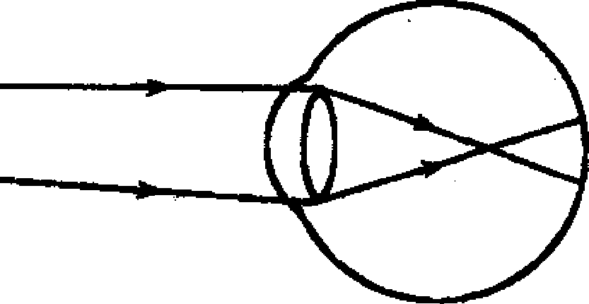
A.小强的眼睛是近视眼，应配凹透镜做成的眼镜
B.小强的眼睛是近视眼，应配凸透镜做成的眼镜
C.小强的眼睛是远视眼，应配凸透镜做成的眼镜
D.小强的眼睛正常，无须配戴眼镜
3、下列连线不正确的是：------------------------------------------------------ ( )
A. 倒立 放大像 放大镜 B. 会聚光线 凹透镜
正立 放大像 投影仪 发散光线 凸透镜
C. 远视眼镜 凹面镜 D. 实像 不可用光屏接收
近视眼镜 凸面镜 虚像 可用光屏接收
4、已知凸透镜的焦距为10㎝，设物体到透镜的距离为u，则下列判断正确的是：-----（ ）
A.将该透镜作放大镜使用时，u＞10㎝
B.物体为一点光源时，利用该透镜可得到一束平行光，此时u=10㎝
C.将该透镜作幻灯机的镜头使用时，u＜10㎝
D. 将该透镜作照相机的镜头使用时，u＜20㎝
5、凸透镜由成放大实像变成为缩小实像，其转折点是物体在：---------------------（ ）
A.透镜中心处 B．二倍焦距处 C.焦点处 D.无限远处
6、下面的光路图中正确的是 ------------------------------------------------（ ）
空气
A
水
B
C
D

7、用照相机拍集体照，发现有一部分人没进入镜头，这时应采取的方法是：----------（ ）
A. 把照相机向人移近，同时增大底片到镜头之间的距离
B. 把照相机向人移近，同时减小底片到镜头之间的距离
C. 把照相机向人移远，同时增大底片到镜头之间的距离
D. 把照相机向人移远，同时减小底片到镜头之间的距离
8、下列关于显微镜的物镜和目镜成像情况说法正确的是：---------------------------（ ）
A.物镜成倒立、放大的虚像，目镜成正立放大的虚像
B.物镜成倒立、放大的实像，目镜成正立放大的虚像
C.物镜成倒立、放大的虚像，目镜成正立放大的实像
D.物镜成倒立、放大的实像，目镜成正立放大的实像
9、将一个凸透镜正对着太阳光，在距凸透镜20 cm的纸上接到一个很小的亮斑.当将一个物体放在距这个透镜50 cm处时，在凸透镜的另一侧可以得到：---------------------------- ( )
A.倒立、放大的实像 B.倒立、缩小的实像
C.正立、放大的实像 D.正立、缩小的实像
10、报纸上放有小明的近视眼镜、爸爸的老花眼镜、奶奶度数更深的老花眼镜及妈妈的平光眼镜如图，则奶奶的眼镜是图中的 ----------------------------------------------------（ ）
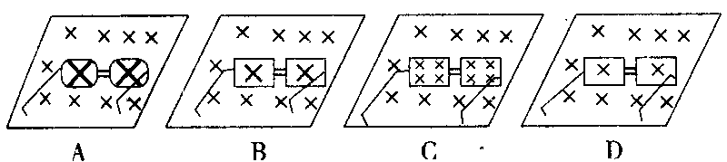
A
B
C
D

二、填空题（本大题28空，每空1分，共28分）
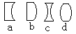11、防止森林火灾，在森林里不允许随地丢弃饮料瓶，这是因为雨水进入饮料瓶后对光的作用相当于一个 镜，它对太阳光起 作用，可能会导致森林火灾。
12、如右图所示的四块玻璃制成的透镜中，对透过的光线有会聚作用的透 镜是 ，对透过的光线有发散作用的透镜是 (写字母)．
13、眼睛近视的原因是晶状体太 ，折光能力太 ，或者眼球在前后方向上太 ，因此远处物体成像在视网膜的 方；可用 进行矫正。
14、光从空气斜射入玻璃中时，折射光线将向 方向偏折。由于光的折射，我们从水面上方看水中的物体，会感到物体的位置比实际位置 （填“高”或“低”）一些。
15、望远镜、显微镜都至少有两个透镜组成，靠近物体的透镜叫 ，靠近人眼的叫 。
16、航空摄影人员从高空给城市拍照，若所用的照相机镜头的焦距为80㎜，则胶卷与镜头的距离应
（填“大于”或“小于”）80㎜，所成的像为缩小、 （填“倒立”或“正立”）的 （填“实”或“虚”）像。
17、一束平行光经过凸透镜折射后的传播方向如下图甲所示，由图可知，此凸透镜的焦距为 ㎝；当把蜡烛放在此凸透镜左侧12㎝处时，如下图乙所示，则从该凸透镜的右侧通过凸透镜可以看到一个 （填“正立”或“倒立”）、放大的虚像。
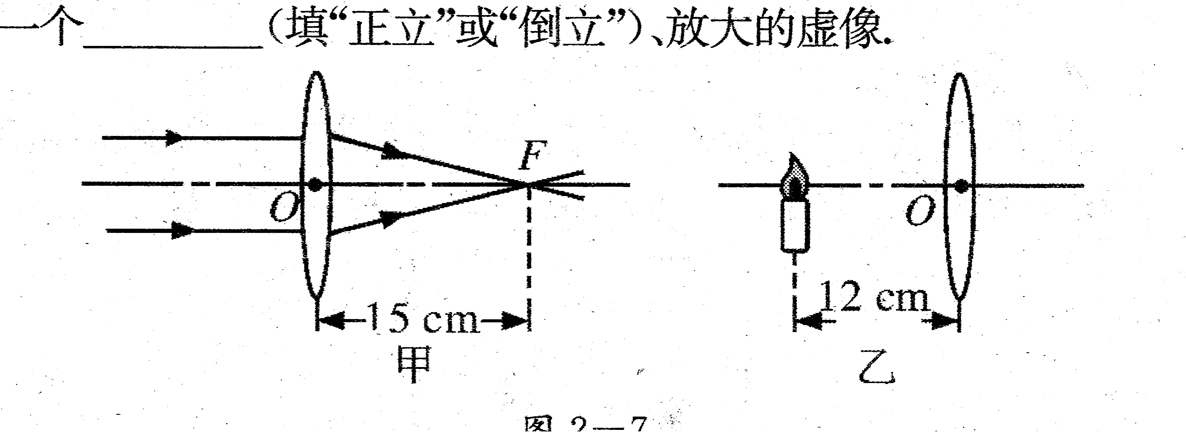
甲
乙
甲

图 4

18、如果一个物体能反射所有色光，则该物体呈现 色；如果一个物体能吸收所有色光，则该物体呈现 色。
19、凸透镜和凹透镜在生活中应用很广,爷爷戴的老花镜是 镜，鱼眼的晶状体比人眼晶状体要凸，其折射光的能力 （填“强”或“弱”）一些。
20、平面镜、放大镜、近视眼镜、太阳灶之中，利用光的反射规律制成的有 、 ，利用折射规律制成的有 、 ，其中能对光线起会聚作用的有 、 。
三、作图题（本大题共12分）
1、请在下列各图中画出经过透镜前后的入射光线或折射光线。
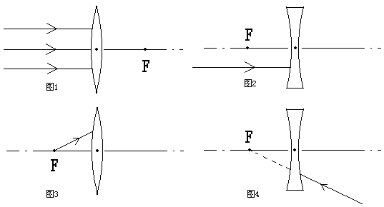

四、实验与探究题（共30分）
1、在凸透镜成像的实验中：（24分）
（1）实验前，在光具座上依次插上蜡烛、 和光屏，并调节它们的高度，使它们的中心 。这样做的目的是使像成在 上。
（2）小明同学用一个标有“f=10㎝”的凸透镜做“探究凸透镜成像规律”的实验，获得下表中的数据，请你帮他把这个表中的空白处填好，并总结凸透镜成像规律：
物体到凸透镜的距离 | 像到凸透镜的距离 | 像的大小（放大或缩小） | 像的正倒
30㎝ | 15㎝ | 缩小 | 倒立
25㎝ | 17㎝ | 缩小 | 倒立
15㎝ | 30㎝ | 放大 | 倒立
12㎝ | 60㎝ | 放大
8㎝ | 与物体同侧约40㎝ | 放大 | 正立
凸透镜成像规律：
①物距u＞2f时，物体成 的实像，这时像距的范围是 .
②物距 时，物体成放大倒立的实像，这时像距范围是 。
③物距u＜f时，物体在光屏上不能成像，只能用眼睛在蜡烛的另一侧通过透镜观察到一
个 （填“倒立”或“正立”）的虚像。像距 物距（填“大于”、“小于”或“等于”）。
④当物体成实像时，物体由远处向透镜一倍焦距处靠近时（即物距减小），则像距 （填“增大”、“减小”或“不变”），像 （填“变大”、“变小”或“不变”）。
2、给你一个透镜，你怎样辨别是凸透镜还是凹透镜？（6分）
答：方法一：
。
方法二：
。
如果是凸透镜，请你写出测定此凸透镜焦距的办法：
参考答案
一、单项选择题（本大题10小题，每小题3分，共30分）
题号 | 1 | 2 | 3 | 4 | 5 | 6 | 7 | 8 | 9 | 10
答案 | B | A | C | B | B | D | D | B | B | A
二、填空题（每空1分，共28分）
11、凸透、会聚。
12、b d 、 a c
13、凸 、强、长、前、凹透镜
14、法线、高
15、物镜、目镜
16、大于、倒立、实
17、15cm 、正立
18、白 、黑
19、凸透、强。
20、平面镜 太阳灶 、 近视眼镜 放大镜 、放大镜 太阳灶
三、作图题（略）12分
四、实验与探究题
1、（1）凸透镜 、在同一高度上 、光屏
（2）
物体到凸透镜的距离 | 像到凸透镜的距离 | 像的大小（放大或缩小） | 像的正倒
30㎝ | 15㎝ | 缩小 | 倒立
25㎝ | 17㎝ | 缩小 | 倒立
15㎝ | 30㎝ | 放大 | 倒立
12㎝ | 60㎝ | 放大 | 倒立
8㎝ | 与物体同侧约40㎝ | 放大 | 正立
①倒立、缩小、f＜v＜2f .
②f＜u＜2f， v＞2f 。
③正立、大于。
④增大、变大。
2、①用手去摸，若透镜中间厚，边缘薄则为凸透镜；若透镜中间薄，边缘厚则为凹透镜
②正对着太阳光，能使光线会聚的为凸透镜；能使光线发散的为凹透镜
③放在课本上，看上面的字，若上面的字被放大，为凸透镜，否则为凹透镜
测焦距：拿这个凸透镜正对着太阳光，再把一张纸放在它的另一侧，改变透镜与纸的距离，直到纸上的光斑变得最小，最亮，测量这个最小、最亮的光斑到凸透镜的距离，即这个距离为凸透镜的焦距。

